LAPORAN PRAKTIKUM BASIS DATA NOSQL
AGGREGATION FRAMEWORK
PERTEMUAN 6 LATIHAN MANDIRI

225443053
SHIVA NAYLA ZAHRA
1AEC1

TEKNOLOGI REKAYASA INFORMATIKA INDUSTRI
POLITEKNIK MANUFAKTUR BANDUNG
TAHUN AJARAN 2025/2026

BAB I
PENDAHULUAN

Dalam industri manufaktur, pencatatan data perawatan mesin merupakan hal yang penting karena dapat mendukung pengambilan keputusan operasional. Seiring bertambahnya volume data, dibutuhkan sistem penyimpanan yang fleksibel dan mampu mengolah data dengan cepat.
MongoDB sebagai basis data NoSQL berbasis dokumen menjadi solusi yang tepat untuk kebutuhan tersebut. Kemampuannya mengolah data langsung di sisi database, dikombinasikan dengan Python, Pandas, dan MQTT, memungkinkan pembangunan sistem monitoring yang lebih lengkap dan efisien.
Melalui latihan mandiri ini, mahasiswa diharapkan mampu mengimpor data dari file CSV ke dalam koleksi MongoDB, melakukan operasi update pada dokumen berdasarkan kriteria tertentu, serta memanfaatkan aggregation framework untuk menghitung total biaya maintenance per bulan.

BAB II
PROGRAM DAN HASIL

2.1. Membuat file CSV bernama maintenance.csv
mesin,tanggal,biaya,teknisi
CNC-01,2026-05-01,1200000,Sehun
CNC-02,2026-05-02,850000,Chanyeol
CNC-03,2026-05-03,1750000,Citra
CNC-01,2026-05-05,1500000,Dian
CNC-02,2026-05-07,950000,Rafie
CNC-03,2026-05-10,2000000,Sehun
CNC-01,2026-05-12,1100000,Chanyeol
CNC-02,2026-05-15,700000,Citra
CNC-03,2026-06-01,2100000,Dian
CNC-01,2026-06-03,1300000,Rafie
CNC-02,2026-06-05,800000,Sehun
CNC-03,2026-06-08,1900000,Chanyeol
CNC-01,2026-06-10,1250000,Citra
CNC-02,2026-06-12,900000,Dian
CNC-03,2026-06-15,2200000,Rafie
Output:
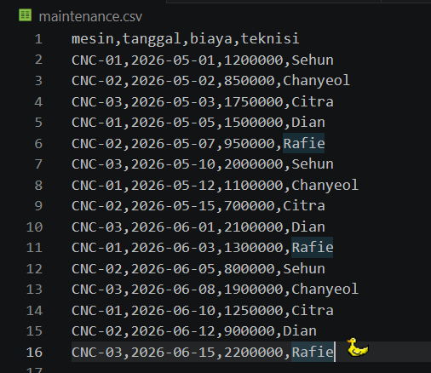
Penjelasan:
Menggunakan kumpulan data hasil perawatan mesin CNC sebagai bahan utama. Data tersebut memuat informasi penting yang terbagi ke dalam lima kategori, yaitu identitas mesin, waktu pemeliharaan, jumlah biaya yang dihabiskan, serta teknisi yang bertanggung jawab di lapangan. Secara keseluruhan, terdapat 15 entri data yang merekam aktivitas dari tiga unit mesin berbeda, yakni unit CNC-01, CNC-02, dan CNC-03.

2.2. Skrip python import_maintenance.py
import pandas as pd
from pymongo import MongoClient

client = MongoClient('mongodb://localhost:27017')
db = client["piton"]
collection = db["test2"]

data = pd.read_csv("maintenance.csv")

data["tanggal"] = pd.to_datetime(data["tanggal"])

records = data.to_dict(orient="records")

result = collection.insert_many(records)

print(f"Berhasil insert {len(result.inserted_ids)} data")
Output:
Penjelasan:
Skrip import berfungsi untuk membaca file maintenance.csv menggunakan Pandas, kemudian mengonversi kolom tanggal ke format datetime, lalu menyimpan seluruh data ke koleksi maintenance di database latihan6 pada MongoDB.

2.3. Skrip python query_maintenance.py
import pandas as pd
from pymongo import MongoClient

client = MongoClient("mongodb://localhost:27017/")
db = client["piton"]
collection = db["maintenance"]

print("=== 1. Mencari Dokumen dengan Biaya > 1.000.000 ===")
query_biaya = {"biaya": {"$gt": 1000000}}
data_biaya = list(collection.find(query_biaya))

df_biaya = pd.DataFrame(data_biaya)
if not df_biaya.empty:
print(df_biaya.drop(columns=["_id"]).to_string(index=False))
else:
print("Tidak ada data yang ditemukan.")

print("\n=== 2. Melakukan Update Data ===")
query_update = {"mesin": "CNC-01", "biaya": 1200000}
update_values = {"$set": {"teknisi": "Dewi"}}

update_result = collection.update_many(query_update, update_values)
print(f"Berhasil memperbarui {update_result.modified_count} dokumen (Teknisi diubah menjadi 'Dewi').")

print("\n=== 3. Menghitung Total Biaya per Bulan ===")
pipeline = [
{
"$group": {
"_id": {"$dateToString": {"format": "%Y-%m", "date": "$tanggal"}},
"total_biaya": {"$sum": "$biaya"}
}
},
{
"$sort": {"_id": 1}
}
]

agg_result = list(collection.aggregate(pipeline))
df_agg = pd.DataFrame(agg_result)

if not df_agg.empty:
df_agg.rename(columns={"_id": "Bulan"}, inplace=True)
print(df_agg.to_string(index=False))
else:
print("Tidak ada data agregasi.")
Output:
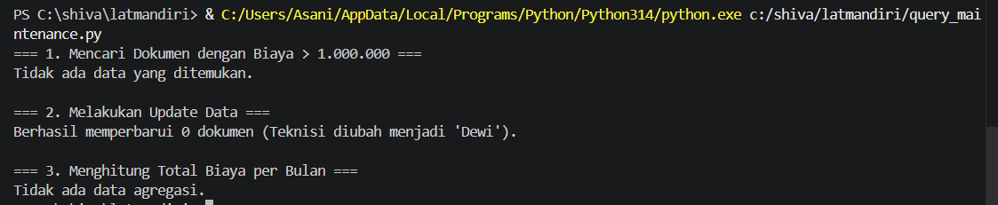
Penjelasan:
Penjelasan skrip query_maintenance.py ini dirancang untuk mengelola data perawatan mesin CNC pada database MongoDB dengan bantuan pustaka pymongo dan pandas. Pertama, program menyaring data dengan biaya di atas satu juta menggunakan operator $gt, lalu hasilnya ditampilkan dalam bentuk tabel yang rapi atau memberikan notifikasi jika data tidak ditemukan sesuai hasil, dilakukan pembaruan nama teknisi menjadi "Dewi" untuk unit CNC-01 yang memiliki biaya spesifik melalui perintah update_many. Terakhir, skrip menggunakan aggregation framework untuk mengelompokkan data berdasarkan bulan dan menjumlahkan total biaya perawatannya agar tren pengeluaran bulanan bisa terpantau secara kronologis.

2.4. MQTT data produksi

2.4.1. MQTT publisher
import paho.mqtt.client as mqtt
import json
import random
import time

# ── Konfigurasi broker ──────────────────────────────────────────────────────
BROKER = "broker.hivemq.com"
PORT = 1883
TOPIC = "pabrik/produksi"
INTERVAL = 3 # detik antar pengiriman

# ── Data referensi ──────────────────────────────────────────────────────────
DAFTAR_BATCH = ["B001", "B002", "B003", "B004", "B005"]
DAFTAR_MESIN = ["M-Alpha", "M-Beta", "M-Gamma", "M-Delta"]

# ── Callback ────────────────────────────────────────────────────────────────
def on_connect(client, userdata, flags, rc):
if rc == 0:
print(f"[PUB] Terhubung ke broker {BROKER}:{PORT}")
else:
print(f"[PUB] Gagal terhubung, kode: {rc}")

def on_publish(client, userdata, mid):
print(f"[PUB] Pesan terkirim (mid={mid})")

# ── Setup client ─────────────────────────────────────────────────────────────
client = mqtt.Client(client_id="pub_produksi_001")
client.on_connect = on_connect
client.on_publish = on_publish

client.connect(BROKER, PORT, keepalive=60)
client.loop_start()

# ── Loop pengiriman ──────────────────────────────────────────────────────────
print("[PUB] Mulai mengirim data produksi. Tekan Ctrl+C untuk berhenti.\n")
try:
while True:
payload = {
"batch" : random.choice(DAFTAR_BATCH),
"mesin" : random.choice(DAFTAR_MESIN),
"jumlah" : random.randint(100, 500),
"reject" : random.randint(0, 50),
}
msg = json.dumps(payload)
result = client.publish(TOPIC, msg, qos=1)
print(f"[PUB] Kirim → {msg}")
time.sleep(INTERVAL)

except KeyboardInterrupt:
print("\n[PUB] Dihentikan oleh pengguna.")

finally:
client.loop_stop()
client.disconnect()
print("[PUB] Koneksi ditutup.")

Output:
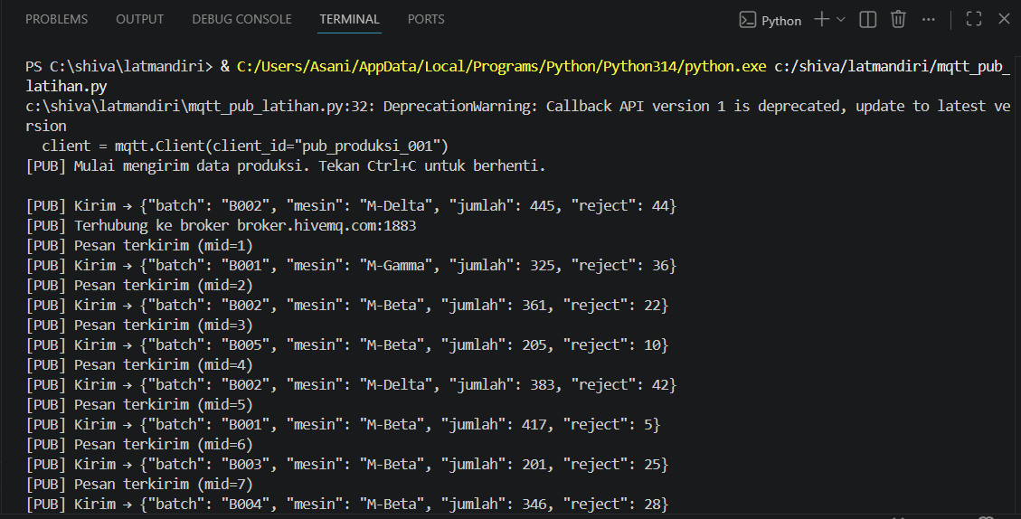
Penjelasan:
Bagian ini menjelaskan cara kerja skrip publisher dalam mensimulasikan pengiriman data produksi ke broker publik broker.hivemq.com melalui port 1883 setiap 3 detik. Data yang dikirimkan mencakup detail operasional seperti identitas mesin, informasi batch, serta jumlah produk yang berhasil diproduksi maupun yang terkena reject. Untuk memastikan kelancaran proses, skrip ini memanfaatkan fungsi callback on_connect dan on_publish guna memantau status jaringan dan konfirmasi pesan secara otomatis. Pengguna juga dapat menghentikan aktivitas pengiriman data kapan saja hanya dengan menekan perintah Ctrl+C pada terminal.

2.4.2. MQTT subscriber
import paho.mqtt.client as mqtt
from pymongo import MongoClient
from datetime import datetime, timezone
import json

# ── Konfigurasi MQTT ─────────────────────────────────────────────────────────
BROKER = "broker.hivemq.com"
PORT = 1883
TOPIC = "pabrik/produksi"

# ── Konfigurasi MongoDB ──────────────────────────────────────────────────────
MONGO_URI = "mongodb://localhost:27017/"
DB_NAME = "pabrik_iot"
COL_NAME = "produksi_mqtt"

REJECT_THRESHOLD = 5.0 # persen

# ── Inisialisasi MongoDB ──────────────────────────────────────────────────────
mongo_client = MongoClient(MONGO_URI)
db = mongo_client[DB_NAME]
collection = db[COL_NAME]
print(f"[SUB] MongoDB terhubung → {DB_NAME}.{COL_NAME}")

# ── Callback MQTT ─────────────────────────────────────────────────────────────
def on_connect(client, userdata, flags, rc):
if rc == 0:
print(f"[SUB] Terhubung ke broker {BROKER}:{PORT}")
client.subscribe(TOPIC, qos=1)
print(f"[SUB] Subscribe ke topik: {TOPIC}\n")
else:
print(f"[SUB] Gagal terhubung, kode: {rc}")

def on_message(client, userdata, msg):
try:
# 1. Parse payload JSON
data = json.loads(msg.payload.decode("utf-8"))

# 2. Tambahkan timestamp saat pesan diterima
data["timestamp"] = datetime.now(timezone.utc)

# 3. Hitung reject rate
jumlah = data.get("jumlah", 0)
reject = data.get("reject", 0)

if jumlah > 0:
reject_rate = (reject / jumlah) * 100
else:
reject_rate = 0.0

data["reject_rate"] = round(reject_rate, 2)

# 4. Cek threshold — tambahkan flag peringatan jika > 5 %
if reject_rate > REJECT_THRESHOLD:
data["peringatan"] = True
print(
f"[SUB] ⚠️ PERINGATAN! Reject rate tinggi: {reject_rate:.2f}% "
f"| Batch={data.get('batch')} Mesin={data.get('mesin')}"
)
else:
data["peringatan"] = False

# 5. Simpan ke MongoDB
result = collection.insert_one(data)
print(
f"[SUB] Disimpan → _id={result.inserted_id} | "
f"batch={data.get('batch')} mesin={data.get('mesin')} "
f"jumlah={jumlah} reject={reject} "
f"rate={reject_rate:.2f}% peringatan={data['peringatan']}"
)

except json.JSONDecodeError as e:
print(f"[SUB] Error parse JSON: {e}")
except Exception as e:
print(f"[SUB] Error tidak terduga: {e}")

def on_disconnect(client, userdata, rc):
if rc != 0:
print(f"[SUB] Terputus (kode={rc}), coba reconnect otomatis…")

# ── Setup client MQTT ─────────────────────────────────────────────────────────
client = mqtt.Client(client_id="sub_produksi_001")
client.on_connect = on_connect
client.on_message = on_message
client.on_disconnect = on_disconnect

client.connect(BROKER, PORT, keepalive=60)

# ── Blocking loop ─────────────────────────────────────────────────────────────
print("[SUB] Menunggu pesan. Tekan Ctrl+C untuk berhenti.\n")
try:
client.loop_forever()
except KeyboardInterrupt:
print("\n[SUB] Dihentikan oleh pengguna.")
finally:
client.disconnect()
mongo_client.close()
print("[SUB] Koneksi MQTT & MongoDB ditutup.")

Output:
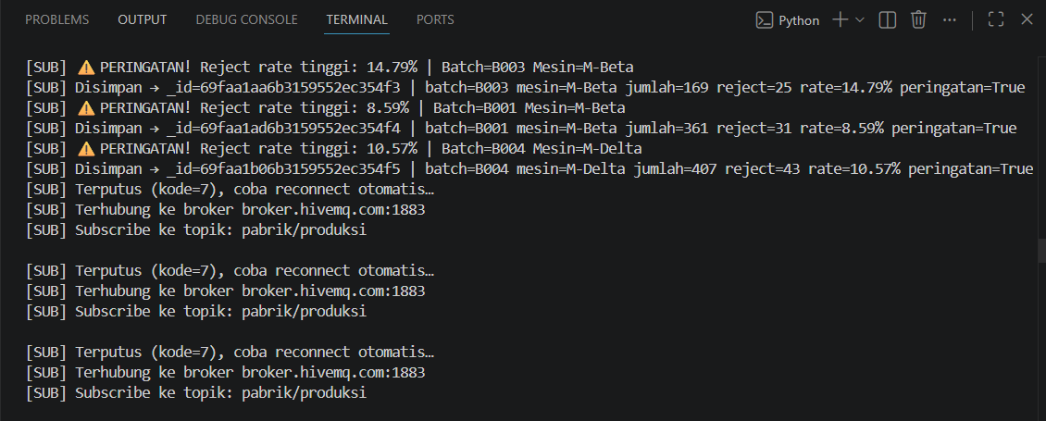
Penjelasan:
Skrip ini berfungsi untuk pengolahan data produksi dari mesin pabrik dan menyimpannya secara permanen ke database MongoDB. Awalnya, program melakukan inisialisasi koneksi ke broker dan menghubungkan sistem ke database. Di dalam proses pengolahan data, skrip secara otomatis menambahkan informasi waktu kedatangan data (timestamp) dan menghitung persentase kegagalan produksi (reject rate).

BAB IV
KESIMPULAN

Berdasarkan percobaan yang telah dilakukan, proses import data dari file CSV ke MongoDB berjalan dengan baik menggunakan Pandas dan PyMongo. Konversi kolom tanggal ke format datetime dilakukan sebelum proses insert agar operasi berbasis waktu seperti agregasi per bulan dapat berjalan dengan benar. Selain itu, filter $gt berhasil digunakan untuk menyaring data maintenance dengan biaya di atas nilai tertentu, dan simulasi pengiriman data produksi secara real-time melalui MQTT juga berjalan sesuai yang diharapkan.
Secara keseluruhan, latihan mandiri ini memberikan pemahaman tentang bagaimana MongoDB, Python, Pandas, dan MQTT dapat bekerja bersama dalam satu sistem pengelolaan data industri yang efisien.

